2018-07-31 陈天益、张娟
grid：
data() {
return {
// 在 data() 中对页面中所有的属性进行定义对列表中的数据进行定义及初始化
}
}
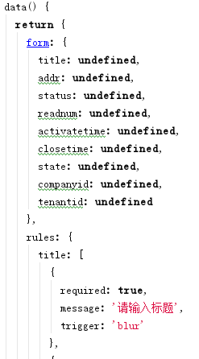

form：
resetTemp() {
// 对表单中的数据进行初始化，点击添加按钮时调用 handleCreate() 函数完成表单数据初始化
}
点击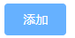调用 handleCreate() 函数

@click为 v-on:click 的缩写，相当于 JavaScript 中的onclick
handleCreate() 函数通过调用 resetTemp() 完成对数据的初始化操作
